南京林业大学试卷答案
课程 高等数学B(2) 2012~2013学年第2 学期

一、填空题（每小题2分，共20分）：

名

姓

号

学

号

班
1．函数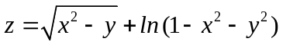的定义域为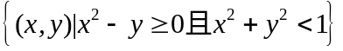；
2．直线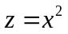绕轴旋转一周所得到的曲面方程为 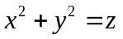；
3．若向量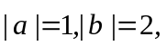且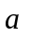与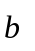的夹角为，则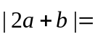；
4．曲面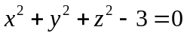在点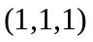处的切平面方程为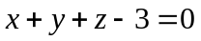；
5．设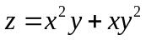，则函数在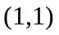的微分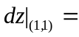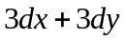；
6．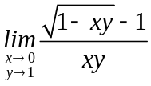=；
7．交换积分次序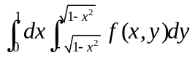=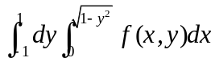；
8．函数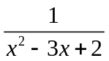在处的幂级数展开式为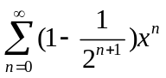；
9．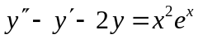的特解可设为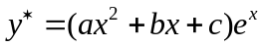；
10．级数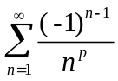条件收敛，则的范围为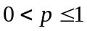．
二、（8分）求过点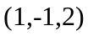且与直线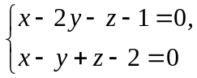平行的直线方程．
解 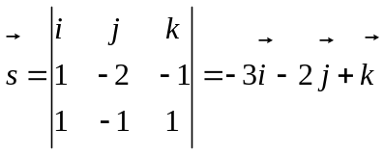， 4 分
则所求直线的方程为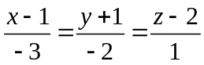. 8分

三、计算下列各题（每小题7分，共14分）：
(1) 已知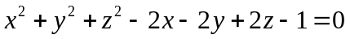，求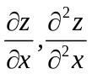；
(2) 函数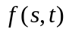具有二阶连续偏导数，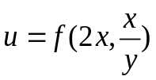，求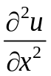.
解 (1) 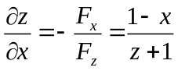， 3分
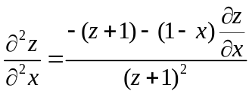=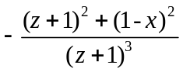 7分
(2) 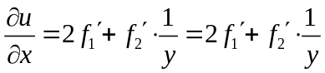 4分
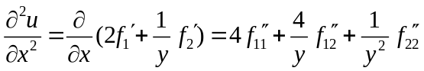 7分
四、计算下列积分(每小题7分，共14分)：
(1)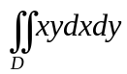，其中是由抛物线、及所围成的区域；
(2)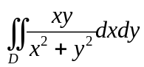，其中是 由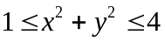，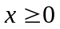及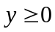所围成的区域．
解(1) 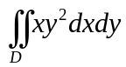=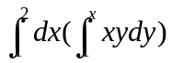 3分
=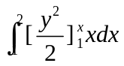=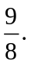 7分
(2) 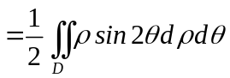 3分
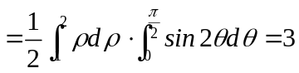. 7分
五、（8分）判断级数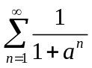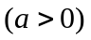敛散性．
解 当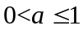时，因为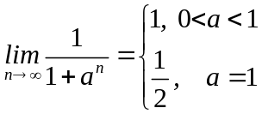，故级数发散； 4分
当时，因为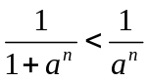，所以收敛. 8分
六、(10分)求级数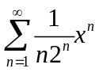的收敛半径、收敛区域及和函数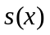．
解 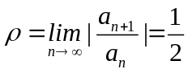，所以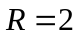，又时，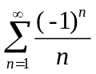收敛；时，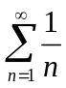发散
所以收敛区域为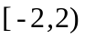 5分
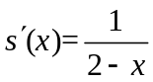，所以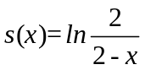 10分
七、解下列微分方程(每小题8分，共16分)：
(1)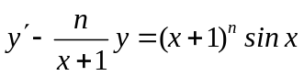；(2) 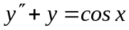．
解 (1) 齐次方程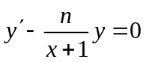的通解为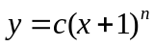 4分
将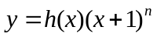代入原方程，得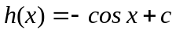，
所以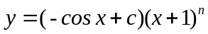 8分
(2) 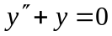的通解是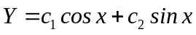， 3分
设特解为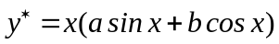，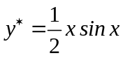
所以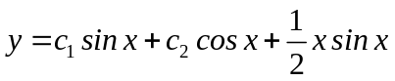. 8分
八、（10分）试问球面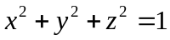内接长方体的长、宽、高分别为多少时，其体积最大？并求该最大值.
解 设内接长方体的长、宽、高分别为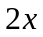、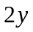、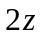，
则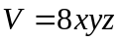，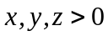
令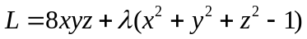 4分
解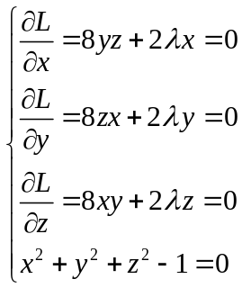，解得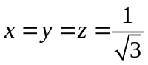，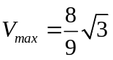. 10分

